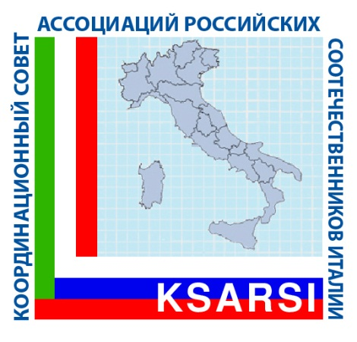
Шестой международный конкурс молодых российских поэтов зарубежья

«Ветер странствий»

АНКЕТА УЧАСТНИКА

Фамилия:

Имя:

Отчество:

Страна проживания:

Место рождения:

Адрес:

Контактный телефон:

Электронный адрес:

Профессия:

Увлечения:

Почему Вы решили принять участие в конкурсе?

Анкету участника присылать до 20 октября 2011 года
по электронной почте: kmpz.italia@gmail.com

Для получения дополнительной информации обращаться по телефонам:
+39 06 97274244, +39 333 4732171, +39 338 2754158
или по электронному адресу: kmpz.italia@gmail.com

